Муниципальное образовательное учреждение
дополнительного образования детей
центр детского творчества города Кузнецка

«ВСЁ НАЧАЛОСЬ С ФОТОГРАФИИ…»
(творческая работа к 70-летию Победы о руководителе хорового коллектива Дома пионеров Г.А.Глебове)


Номинация: «Помним, храним…»
Выполнили: обучающиеся объединения
«Край, в котором мы живём»
и педагог дополнительного
образования, руководитель
объединения «Край, в котором
мы живём» Герасимова М.Б.

Кузнецк, 2015 год
В самом центре города на перекрёстке улиц Ленина и Комсомольской более века стоит красивый дом с колоннами. В давние времена его знали как дом городничего Королькова, а затем хозяином становится известный в городе богатый купец П. П. Бобров. После Октябрьской революции, каких только учреждений, какого люду не побывало здесь!
С 1936 года и по сей день, исключая суровые годы войны, когда здесь работал штаб 10-й армии генерала Ф.И.Голикова, постоянными хозяевами этого красивого старинного здания стали дети.
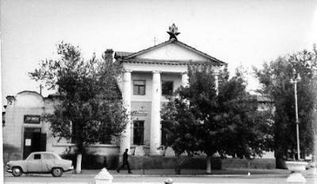
Пройден интересный путь становления, развития и преобразования от Дома пионеров к самому крупному учреждению дополнительного образования детей города.
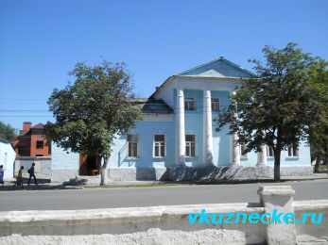
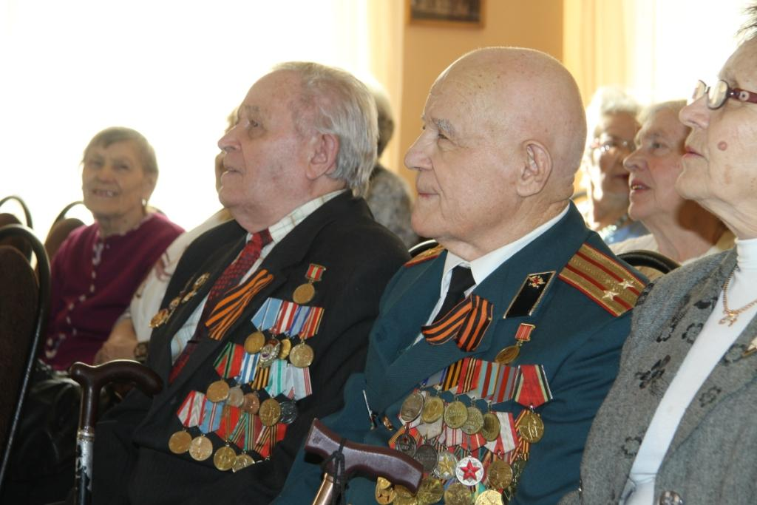
Богат историей наш Центр детского творчества, но, к сожалению, мы мало что знаем о тех, кто стоял у истоков дополнительного образования города Кузнецка.
Но как говориться: «Не было бы счастья, да несчастье помогло».
На последнем вечере – встречи в клубе ветеранов войны и труда «Возрождение» одна из постоянных наших участниц Конакова Валентина Георгиевна подошла ко мне и рассказала о том, что она нашла фотографии довоенного времени.

Фотография – это остановленное мгновение жизни. Проходят годы, десятилетия, стираются в памяти события, лица. И вдруг… Забытые, старые фотографии – те самые остановленные жизненные мгновения.
Мы встретились с Валентиной Георгиевной.
На этих фото был запечатлен её отец, который работал до войны в Доме пионеров руководителем хорового кружка и аккомпаниатором в танцевальном кружке.
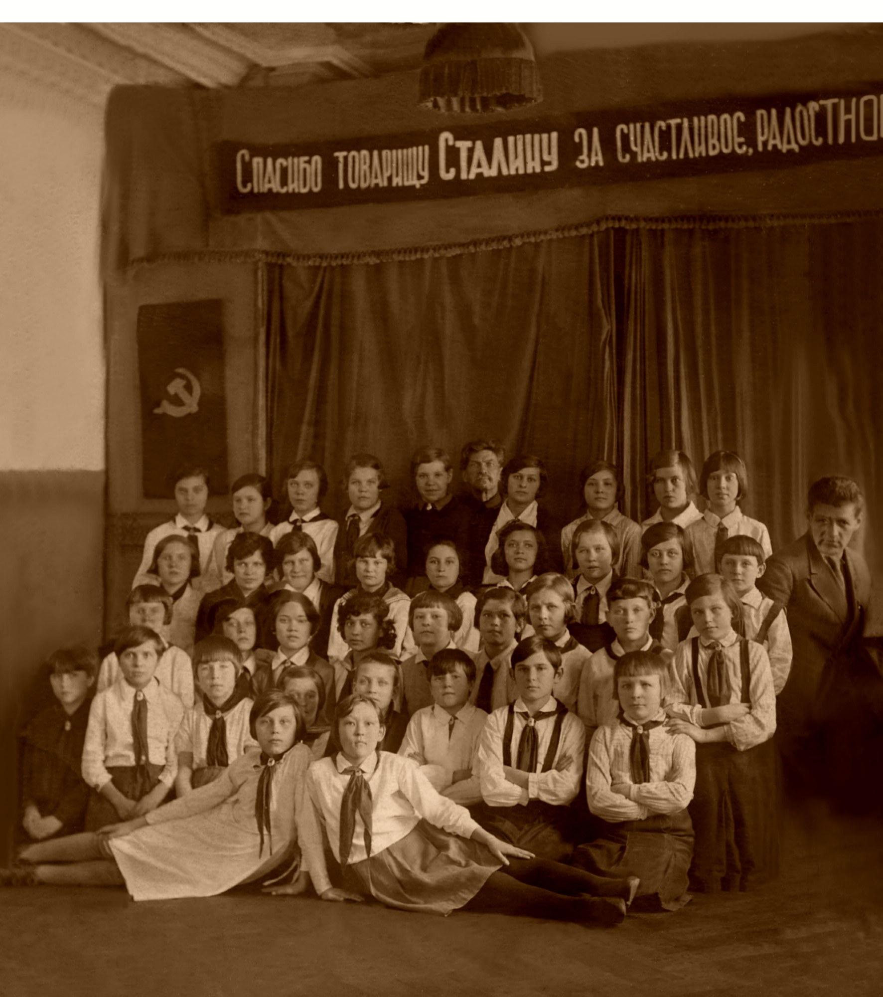

20.02.1938 г.
Хоровой кружок при Доме пионеров

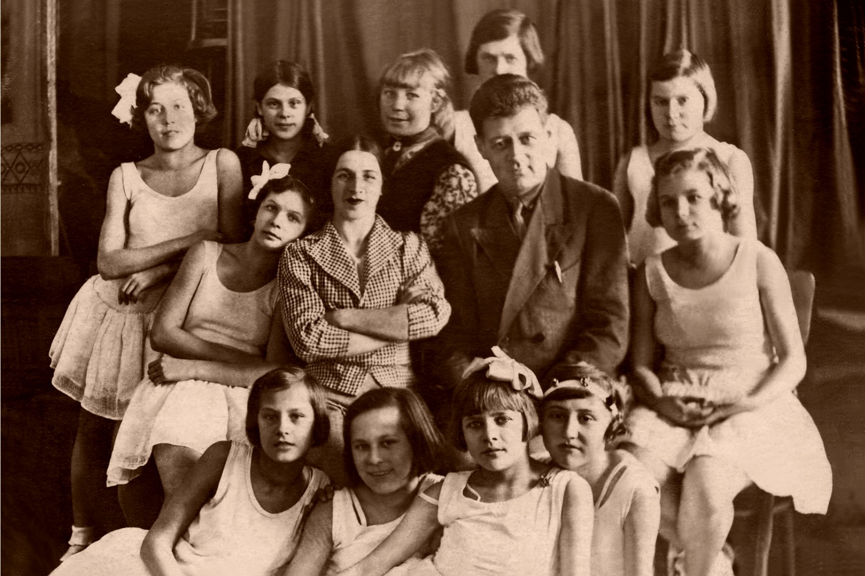

1939 год.
Дом пионеров танцевальный кружок

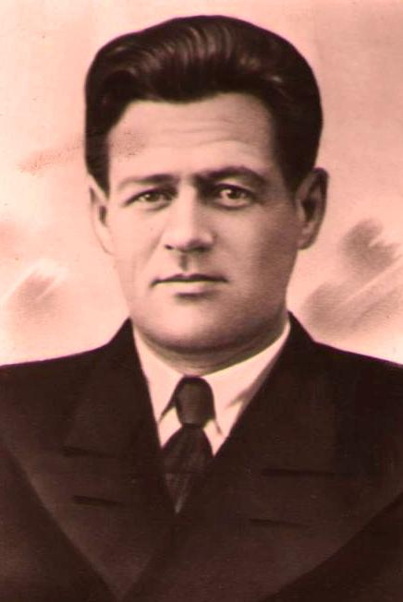
Буквально, по крупицам был составлен портрет Глебова Георгия Александровича.
Родился Георгий Александрович в Санкт-Петербурге 1 августа 1899 года.
В семье Глебовых было четверо детей: Надежа, Георгий, Сергей, Любовь.
Отец – Глебов Александр Леонтьевич, финансовый работник.
Мама – уроженка Санкт Петербурга – Мария Карловна Калафус (по национальности немка) закончила Смольный институт благородных девиц Санкт-Петербурга. Преподавала музыку и немецкий язык.
Незадолго до начала Первой мировой войны семья Глебовых переехала в Самару, которая стала одним из крупнейших в Поволжье центров, куда привозили раненых с фронта для лечения. Всего за период 1914-1916 годов самарские госпитали приняли около 15 тысяч пациентов. Мария Карловна до последних дней своей жизни (умерла в 1916 году) ухаживала за больными и ранеными в Самарских госпиталях.
В 1930 году судьба связала Георгия Александровича с Анной Фёдоровной Левченко. У них родились две дочери: Галина (1931 г.) и Валентина (1936 г.)
В выборе будущей профессии большую роль сыграла мама Георгия Александровича. Благодаря Марии Карловне он научился играть на многих музыкальных инструментах: на баяне, аккордеоне, фортепиано. Как сказал кто-то из мудрых: «Вкладывай как можно больше в свою голову, это никто не сможет у тебя отнять, как не сможет у тебя отнять умение играть». И он следовал этой заповеди. Именно музыка вдохновляла его, придавала ему силы, была не только профессией, но и способом существования в трудные годы.
До войны он работал в Кузнецком педагогическом училище и в Доме пионеров и школьников. Одними из первых кружков, которые открылись на базе Дома пионеров, были хоровой и танцевальный, руководителем которых был Глебов Григорий Александрович. Особое уважение вызывают люди, организовавшие в те годы кружковую работу. Это были энтузиасты, любящие свою работу. Таким был и Георгий Александрович – истинный интеллигент, родившийся в Петербурге. Ему удалось собрать вокруг по-настоящему увлечённых хоровым пением талантливых детей, заинтересовать их, создать творческую атмосферу в коллективе и дать им дополнительные знания. Планов было много. Но им не суждено было сбыться.
22 июня 1941 года на рассвете Германия, вероломно нарушив договор о нападении, обрушила на советский союз удар огромной силы. Началась Великая Отечественная война.
Как сотни кузнечан, Георгий Александрович ушёл на фронт 10 марта 1942 года. Имея красивый почерк, был писарем.
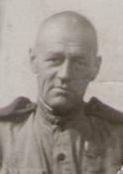
Четыре Украинских фронта, три Белорусских фронта,
Три Прибалтийских фронта, все остальные фронты
Повзводно, побатарейно, побатальонно, поротно -
Все получат памятники особенной красоты.
А камни для этих статуй тесали кто? Писаря.

Участвовал в боях под Ленинградом, защищал город, в котором он родился, где провёл своё детство, где получил первые азы своего воспитания и образования.

Из воспоминаний его дочери Валентины Георгиевны: « Мне было 9 лет, когда папа пришёл с фронта. Помню, как папа рассказывал о Дороге жизни, как на глазах под лёд уходили полуторки с людьми и хлебом».
Никто не знает, сколько людей погибло на Дороге жизни – от обстрелов или на тонком льду. Машины – легендарные "полуторки" ГАЗ – доставали со дна озера еще несколько десятилетий после окончания войны.
Военный парад 24 июня 1945 г. — это триумф народа-победителя, военного искусства советских полководцев, всех Вооруженных Сил, их боевого духа. В нем приняли участие 24 маршала, 249 генералов, 2536 других офицеров, 31 116 сержантов и солдат. И в этом Параде Победы принимал участие рядовой Глебов Георгий Александрович.
Награждён медалями "За оборону Ленинграда", "За победу над Германией".
После войны продолжил работу в Кузнецком педучилище.
В 1949 на базе педагогического училища в Нижнем Ломове был организован Учительский институт, куда Георгий Александрович был приглашён преподавать музыку. Но судьба распорядилась иначе. Георгий Александрович тяжело заболел
2 мая 1950 Георгий Александрович Глебов умер после тяжёлой и продолжительной болезни.

